十二、门诊医生工作站 2
12.1 挂号 2
12.2 接诊 2
12.3 门诊开单 3
12.4 医嘱修改 5
12.5 医嘱删除 7
12.6 医嘱发送 8
12.7 医嘱回退 8
12.8 医嘱取消 9

十二、门诊医生工作站

挂号
  - 主要功能：方便病人在没有挂号情况下，在医生站能迅速挂号。
  - 名词解释：
类别：指病人挂号的分类，如普通、专家号等。
  - 具体操作：
点击挂号，看到下图12.1-1
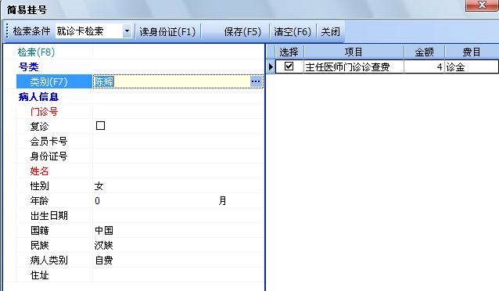
图12.1-1
如下界面出现后，医院使用就诊卡，医生检索条件选择就诊卡检索，鼠标放在检索的方框中刷卡后直接回车，病人基本信息就会显示对应的地方，如果不使用卡，病人信息手工当入后，点击后挂号就已完成，如果录入信息后有问题可以点击，清除掉录入的所有病人信息。
注:界面中红色的标识是为必填项目，门诊号系统会自动产生；如病人挂号为免费号，可以把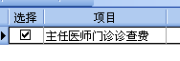此处选择勾去掉，就不会产生挂号费用。

接诊
  - 主要功能：接收本科室需要等待开处方的患者。
  - 名词解释：
接诊：指把本科室病人列表中的病人转为该医生的就诊病人。
转诊：指把本科室病人列表中的病人转到其他科室，也就是转科。
  - 具体操作：
1．接诊：选择病人列表中需要接诊的病人，点击右键，看到下图12.2-1
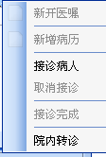
图12.2-1
选择接诊病人后，病人就自动会进入到就诊病人我的病人列表中；或者点击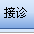后，病人也会自动进入就诊病人我的病人列表中。
2．转诊：在病人列表中选择要转诊的病人，点击右键会出现如图12.2-1所示，选择院内转诊，或者点击后，出现如下图12.2-2
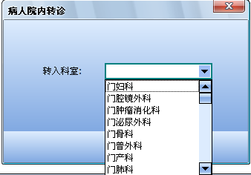
图12.2-2
在下拉框中选择要转入到其他科室的名称，点击后就已完成转科。

门诊开单
  - 主要功能：实现医生给患者下达处方，包括中西药处方、检查及检验单等，中西药处方检查、检验单的打印
  - 名词解释：
删除医嘱单：删除病人保存后的处方记录
同组：西药处方中允许多种药品在一起调配使用，就设定为一组，否则就要拆分不同的组。
存为方案：医生下达完成医嘱后另存为方案，方便医生下次快捷下达医嘱。
  - 具体操作：
点击新开，出现如图12.3-1所示界面
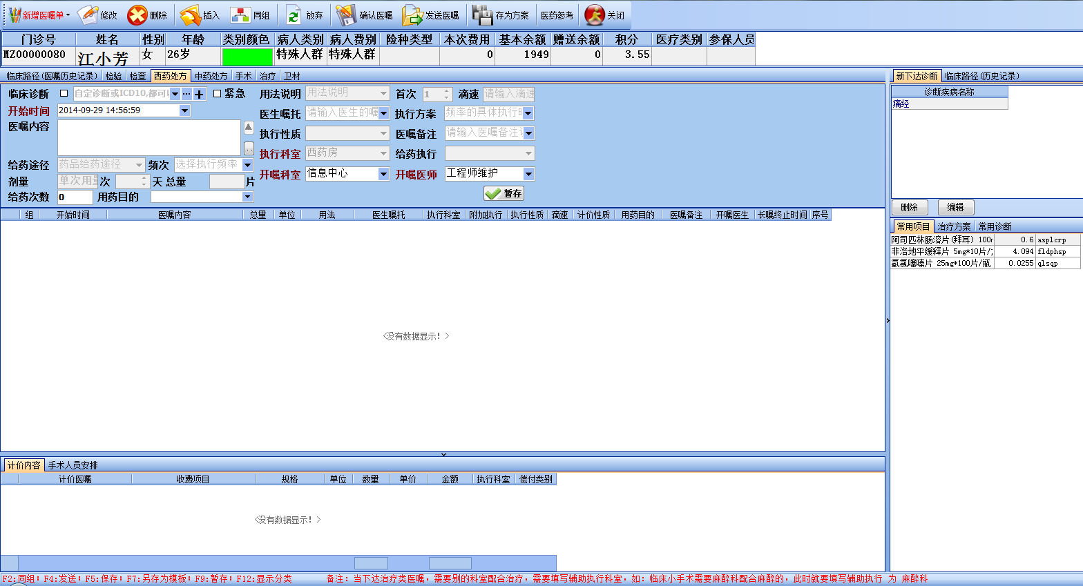
图12.3-1
选择所开医嘱类型如图12.3-2所示
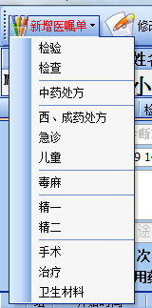
图12.3-2
鼠标移动下拉框的滚动条，选择处方类型后系统会增加一个医嘱单，按顺序填写相关信息之后鼠标点击按钮保存即可，如果想放弃录入，点击或按钮。
注：临床诊断分为自定义诊断和系统自诊断，勾上如图所示，在文本框中直接输入自定义诊断，会在右边显示如图12.3-3

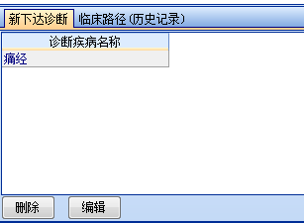
图12.3-3
选择系统中自带的诊断，临床诊断后的复选框不用勾上，在文本框中直接输入拼音码简码检索，诊断也会出现在如上图12.3-3中。
医嘱内容：输入药品和收费项目时可以输入拼音、五笔的简码检索
常用项目：如下图12.3-4所示
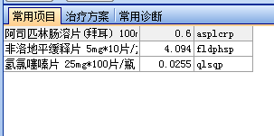
图12.3-4
常用项目中按分类显示的项目顺序排列，是根据该医生使用本项目的频率来排序的，频率越高排列顺序就越靠前。

医嘱修改
  - 主要功能：实现医生给患者下达医嘱后对需要调整的处方进行修正。
  - 具体操作：
我的病人—病人医嘱记录，选择要修改诉医嘱单，如下图12.4-1所示：
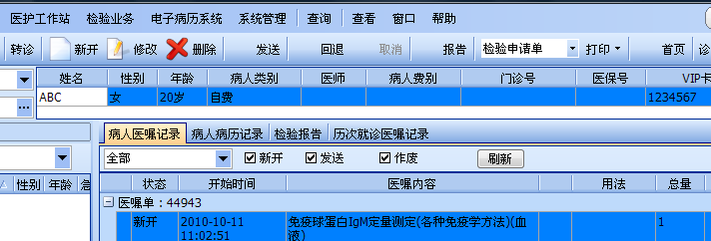
图12.4-1
点击如上图12.4-1 ，进入如下图12.4-2编辑界面：
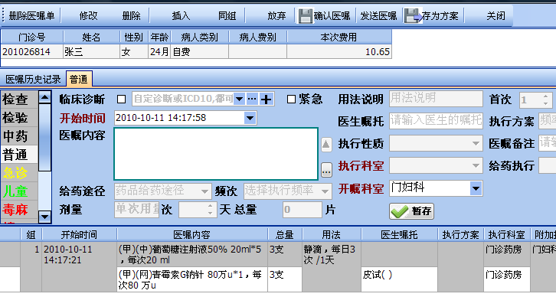
图12.4-2
用鼠标双击要修改的单条医嘱记录，该记录会自动显示如下图12.4-3所示：
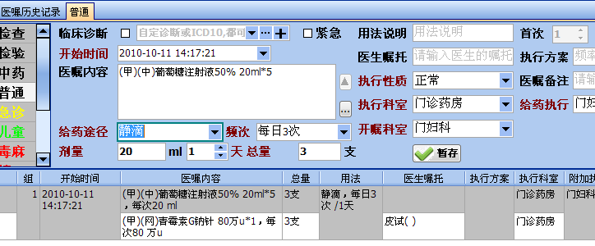
图12.4-3
对需要修改地方进行调整后，点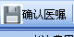确定修改完成，放弃点。
注：允许医嘱修改只是该医嘱单没有发送或者没有结帐，一旦医嘱发送后没结帐操作回退后修改，结账后的医嘱只能作废医嘱单，重新录入。

医嘱删除
  - 主要功能：医生给患者下达医嘱后对多余的医嘱明细或者医嘱单进行删减。
  - 具体操作：
删除医嘱单：我的病人-----病人医嘱记录，单击，出现如下图12.5-1所示：
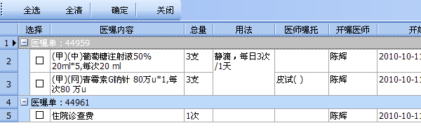
图12.5-1
选择需要删除的医嘱单，确定点，退出点。
删除医嘱单单条记录：我的病人---病人医嘱记录----修改，进入到上图12.4-3,选择要删除特定的医嘱单的记录，点后，确定删除点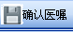，放弃点。

医嘱发送
  - 主要功能：医生给患者下达医嘱后，点发送该病人医嘱单全自动传送到收费处。
  - 名词解释：
发送：把病人保存后的医嘱单自动传输到收费处，等待病人去收费处缴纳费用。
  - 具体操作：
我的病人----病人医嘱记录-----发送，出现如下图12.6-1所示：
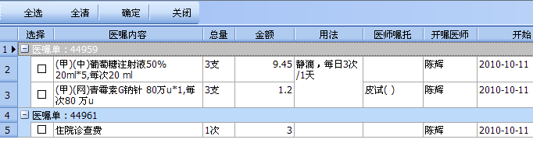
图12.6-1
在需要发送的医嘱单前面选择打勾，确定点，放弃点。
或者在医嘱录入完成后，如上图12.4-2所示，点击，该病人的医嘱单保存后直接发达到收费处。

医嘱回退
  - 主要功能：医生把病人医嘱单发送后，通过回退把需要调整的医嘱单招回到医生站。
  - 名词解释：
回退：把医生发送的医嘱单重新招回到医生站。
  - 具体操作：
我的病人—病人医嘱记录---回退，出现如下图12.7-1所示界面：
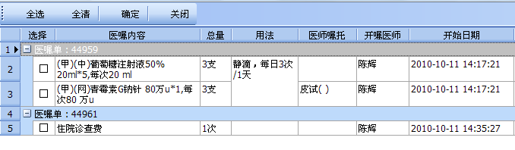
图12.7-1
选择需要回退医嘱单，确定点，放弃点。
注：医嘱单的回退只能是医嘱单在收费处没有结账，结帐的医嘱单不能在回退的，只能作废。

医嘱取消
  - 主要功能：病人结帐后医生作废已经收费的单据，让病人能在收费处退费。
  - 具体操作：
在登陆窗口中依次输入“帐号”和“密码”后单击“确定”按钮，进入程序初始界面：
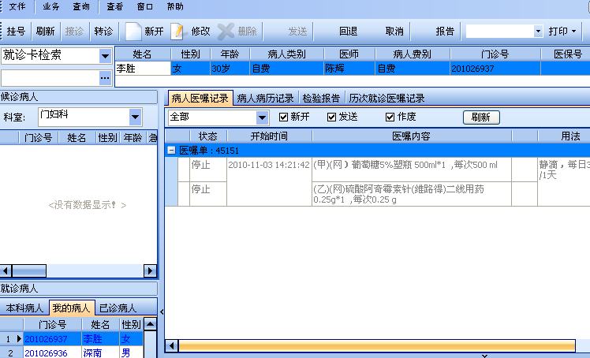
图12.8-1
步骤：
- 在就诊病人列表—我的病人列表中选择要退费的结帐病人
- 点击‘取消’按钮，出现该病人结帐的医嘱单，在复选框前勾上需要退费的医嘱，如下图：
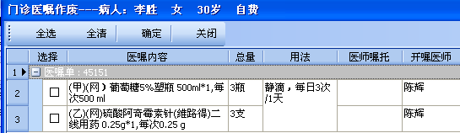
图12.8-2
3.点击“确定”按钮，医生成功作废医嘱单，退出点“关闭”按钮。
注：前提条件是医生站中参数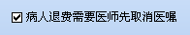需要勾上。

手册模块更新记录表
统筹：刘为军 最终修订人：刘洪涛 适应版本号：2.7.5
更新日期 | 更新人 | 更新内容

